【秘诀流】华光主手门票（鸭高汤）制作宏与手法

【先放出宏】

【注意】在使用宏之前，请先确认属性能否达标、技能是否带齐！属性不达标、忘带技能都会导致炸炸炸！

【注意】在使用宏之前，请先确认属性能否达标、技能是否带齐！属性不达标、忘带技能都会导致炸炸炸！

重要的话要说两遍

属性要求：作业精度 391，制作力398（全部打满，355+五海），加工精度越高越好

共享技能：安逸，秘诀，稳手II，俭约II，仓促，**掌握**，改革，比尔格的祝福，高速制作，模范制作II

备用技能：松弛，回收

制作流程：2个宏会完成所有的加工流程（10仓促），之后留下25耐久，约79-83cp用于手动收尾。

宏1

/ac 安逸 <wait.2>/ac 秘诀 <wait.3>/ac 内静 <wait.2>/ac 秘诀 <wait.3>/ac 稳手II <wait.2>/ac 俭约II <wait.2>/ac 仓促 <wait.3>/ac 仓促 <wait.3>/ac 仓促 <wait.3>/ac 仓促 <wait.3>/ac 稳手II <wait.2> 【如果只有352cp（吃五海395），可以把这一个稳手II换成稳手】/ac 仓促 <wait.3>/ac 仓促 <wait.3>/ac 仓促 <wait.3>/ac 秘诀 <wait.3>

宏2

/ac 安逸 <wait.2>/ac 秘诀 <wait.3>/ac 掌握 <wait.2>/ac 秘诀 <wait.3>/ac 稳手II <wait.2>/ac 秘诀 <wait.3>/ac 高速制作 <wait.3>/ac 秘诀 <wait.3>/ac 仓促 <wait.3>/ac 秘诀 <wait.3>/ac 掌握 <wait.2>/ac 秘诀 <wait.3>/ac 仓促 <wait.3>/ac 秘诀 <wait.3>/ac 仓促 <wait.3>

【手动收尾手法】

以上的2个宏会完成所有的加工流程（10仓促），之后留下25耐久，约79-83cp用于手动收尾。

一个比较理想的剧本是：秘诀成功2次，高速制作成功，仓促爆2次。这时的制作状态为：9内静，余25耐久，99-103cp。

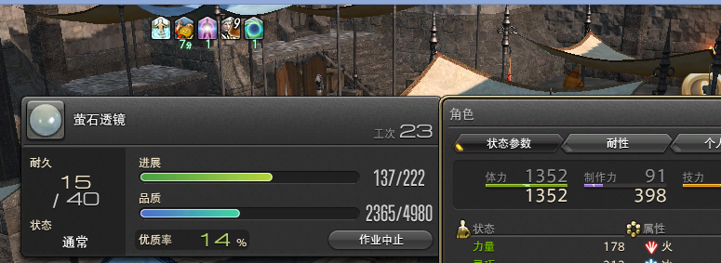

如上图所示，在计算cp时，需要把当前的制作力（91）和安逸剩下的制作力（8）都算上，总共有99cp。耐久的计算也一样（上图有25耐久）

这时选择：稳手II （25）– 阔步（32）-改革(18) - 比尔格的祝福(24) – 2x模范II，即可完成制作。cp刚好用完。

显然每次的剧本都会不一样，下面我们讨论不同情况的具体应对。

【分析】

【参考资料】

库兰的3,4星制作宏：

生产模拟器：（英文/4星）（中文/3星）

Calmie Tsukino的3.0生产攻略：